教务系统操作手册
大创项目申请流程

1、在ie浏览器地址栏输入http://jxgl.gdufs.edu.cn/jsxsd/ ，学生用数字广外账号登录教务系统。

图一
2.点击【实践教学】，再点击左边子菜单【项目申报管理】出现如图2-1所示，选中2016年项目申报：
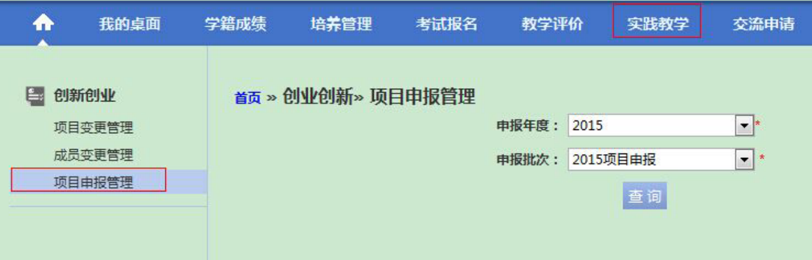
图2-1
3.点击【查询】按钮，出现如图3-1所示：
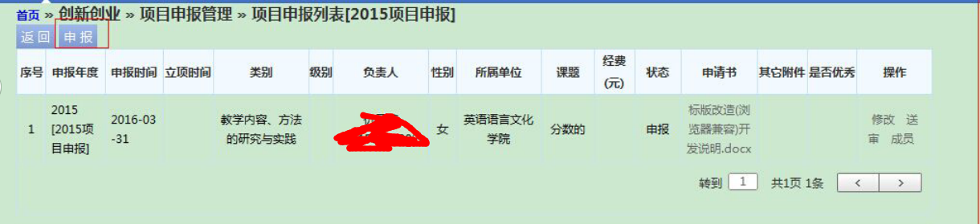
图3-1
4.点击左上角【申报】按钮，出现如图4-1所示。填写完申请信息之后点击保存。显示如图4-2.点击修改可进行修改，点击送审把项目送审。注：送审之后不能再进行修改。
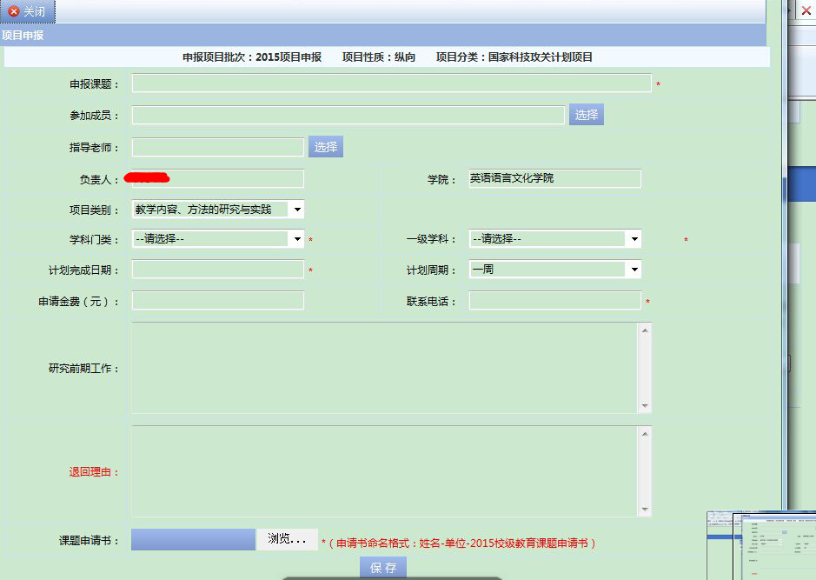
图4-1
图4-2

